**LAPORAN PRAKTIKUM INTERNET OF THINGS (IoT)**

Simulasi dan Implementasi Relay, Button dan LED yang dihubungkan menggunakan ESP32

*Abdur Rohim Syah Sjadja‘ah*

*Fakultas Vokasi, Universitas Brawijaya*

*Email:* [abdurrohimsyah05@gmail.com](mailto:abdurrohimsyah05@gmail.com)

**Abstrak**

Praktikum ini dilakukan untuk memahami cara kerja relay yang dihubungkan ke ESP32 untuk menyalakan LED dengan menggunakan button dengan menggunakan platform Wokwi dan Visual Studio Code (VSCode). Dalam praktikum ini, pengguna akan mempelajari cara merancang, mengimplementasikan, dan menguji sistem pengendalian arus listrik menggunakan relay yang dihubungkan ke ESP32 untuk menyalakan LED menggunakan button dengan mikrokontroler secara virtual melalui Wokwi, serta menulis kode menggunakan VSCode. Perancangan sistem relay ini bertujuan untuk memberikan pemahaman tentang dasar-dasar pengendalian perangkat mikrokontroler dan simulasi sistem kontrol berbasis relay untuk menyalakan LED menggunakan button.

Pada eksperimen ini saya mencoba membuat sistem pengendalian arus Listrik menggunakan relay yang dihubungkan ke ESP32 untuk menyalakan LED menggunakan button. Hasil yang saya dapatkan adalah bisa mengetahui bagaimana cara kerja relay yang dihubungkan ke ESP32 dan menyalakan LED dengan diintegrasikan menggunakan bahasa pemrograman C++ di Visual Studio Code.

*Kata kunci : Visual Studio Code, ESP32, Relay, LED, C++*

1. **Introduction (Pendahuluan)**

**1.1 Latar Belakang**

Perkembangan teknologi saat ini memungkinkan pengendalian dan perawatan perangkat elektronik di berbagai sektor, termasuk saklar. Salah satu penerapan dasar IoT adalah penggunaan relay, yang menjadi parameter penting dalam bidang seperti industr dan rumah pintar (smart home). Sistem ini dikembangkan dan disimulasikan menggunakan PlatformIO di Visual Studio Code (VSCode) dengan bantuan Wokwi Simulator, sehingga tidak memerlukan perangkat keras fisik selama pengujian. Dengan memanfaatkan PlatformIO dan Wokwi, pengembang dapat mensimulasikan perilaku mikrokontroler, menguji kode, dan melakukan debugging sebelum menerapkannya pada perangkat nyata.

Tujuan dari proyek ini adalah untuk mengembangkan, mensimulasikan, dan menganalisis implementasi sistem pengendalian arus listrik berbasis ESP32 menggunakan relay. Praktikum ini bertujuan untuk memberikan wawasan mengenai pemrograman mikrokontroler dan pemrosesan data secara real-time dalam lingkungan IoT. Selain itu, proyek ini dapat menjadi dasar untuk pengembangan lebih lanjut dalam sistem otomasi dan pemantauan lingkungan berbasis IoT.

**1.2 Tujuan Eksperimen**

Praktikum ini bertujuan untuk mengajarkan langkah-langkah pembuatan sistem pengendalian arus listrik dengan menggunakan platform Wokwi dan VSCode. Dengan menggunakan platform tersebut, pengguna dapat mengetahui cara kerja arus listrik dengan menggunakan relay yang dihubungkan ke ESP32. Sedangkan VSCode digunakan untuk menulis kode program maupun mensimulasikan cara kerja relay, button dan LED seandainya website dari Wokwi sedang bermasalah.

1. **Methodology (Metodologi)**
   1. **Tools & Materials**
2. Laptop
3. Internet
4. Web Browser (Chrome)
5. Wokwi Simulator
6. Visual Studio Code
   1. **Implementation Steps (Langkah Implementasi)**
7. Buka website Wokwi (<https://wokwi.com/>)

Pertama kalian harus Sign up dulu atau Sign in jika sudah memiliki akun.

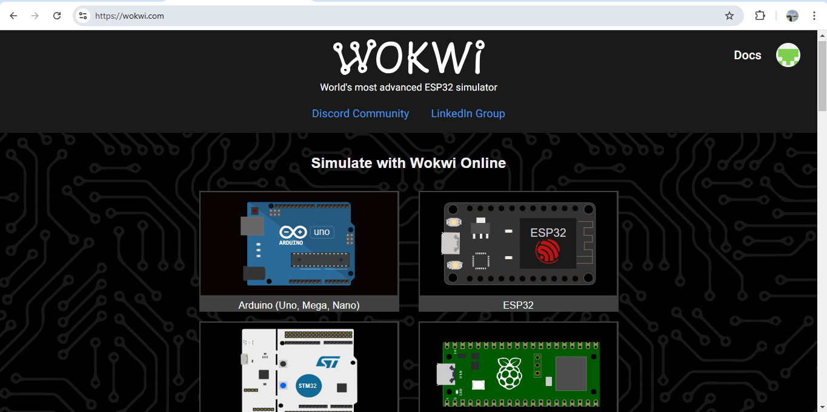

1. Setelah itu kalian pilih opsi dengan nama ESP32



1. Kalian scroll aja sampai menemukan Starter Template. Lalu kalian pilih ESP32 sebelah kiri paling atas.

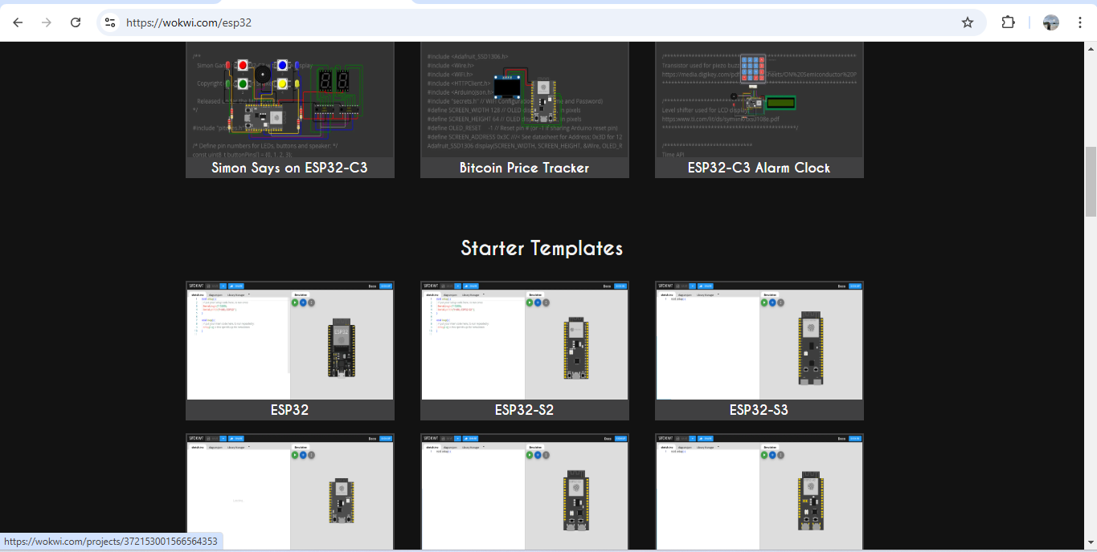

1. Silahkan buat sistem pengendalian arus listrik yang kalian mau.

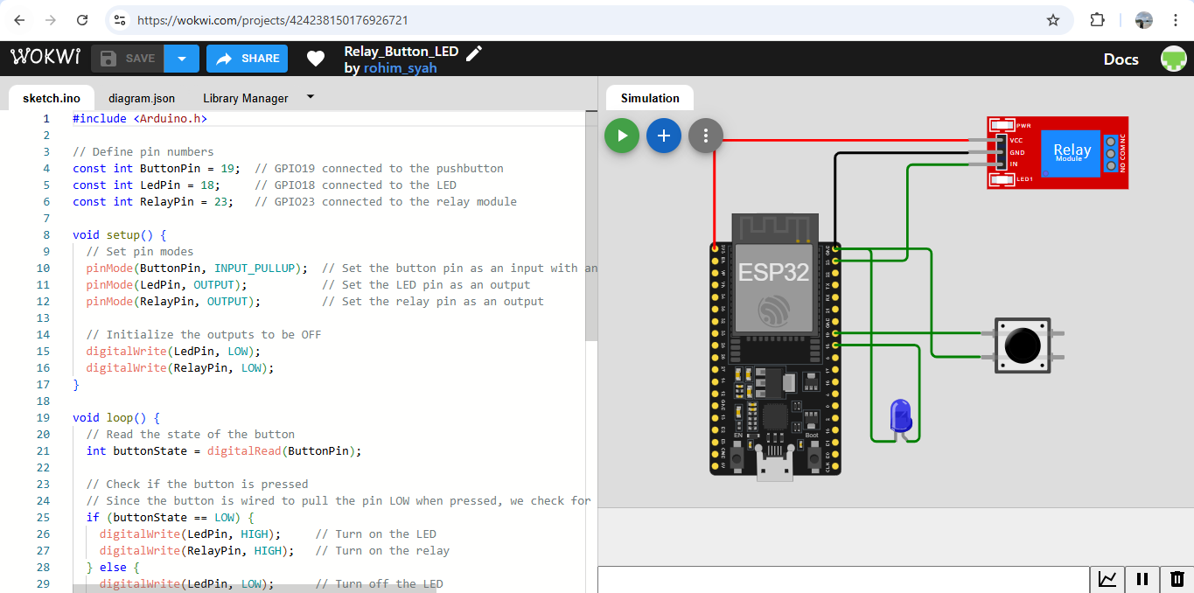

1. Selanjutnya kalian copy code yang ada di diagram.json lalu kalian paste ke VSCode. Dengan cara buka aplikasi VSCode pilih icon PlatformIO (gambar paling bawah).

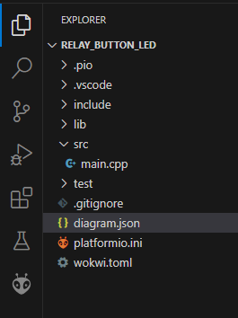

1. Kalian klik new project dan isi seperti gambar di bawah ini lalu klik finish.

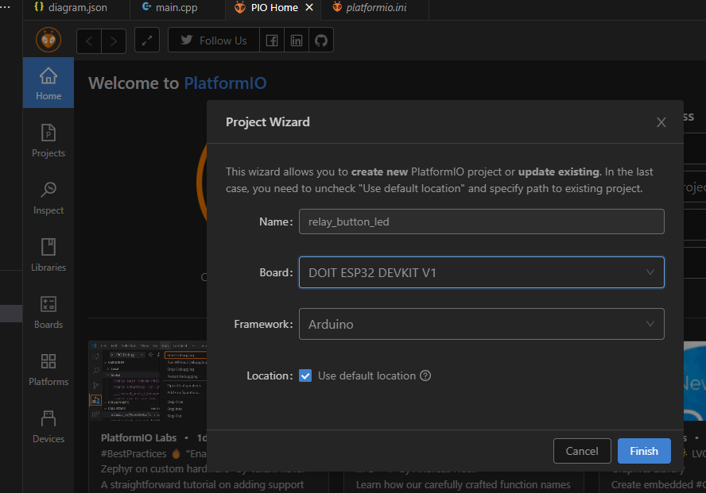

1. Setelah itu kalian buat file baru dengan nama diagram.json dan wokwi.toml. Kode diagram.json yang kalian copy dari wokwi simulator silahkan di paste di file diagram.json di VSCode. File wokwi.toml bisa kalian isi juga seperti gambar di bawah.

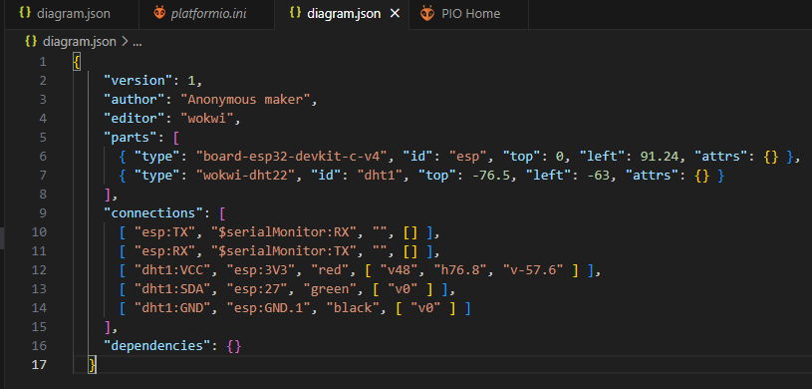

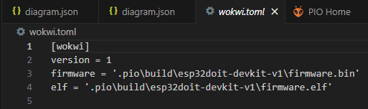

1. Copy kode pada sketch.ino yang ada pada wokwi simulator dan paste ke folder src/main.cpp di VSCode.

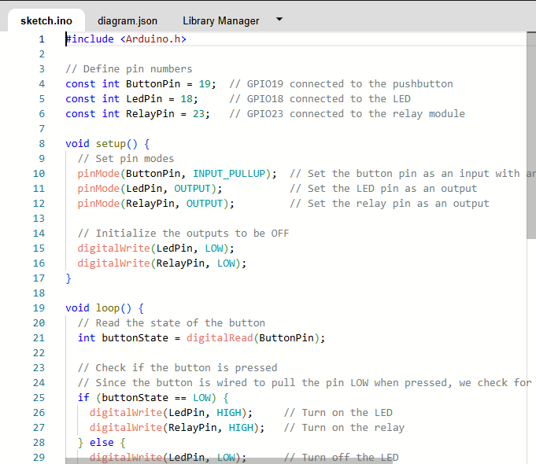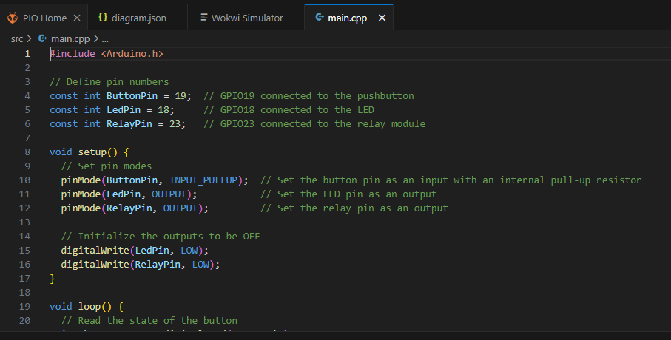

1. Cari lisensi wokwi untuk VSCode dengan cara seperti berikut dan get your license.

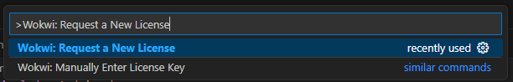

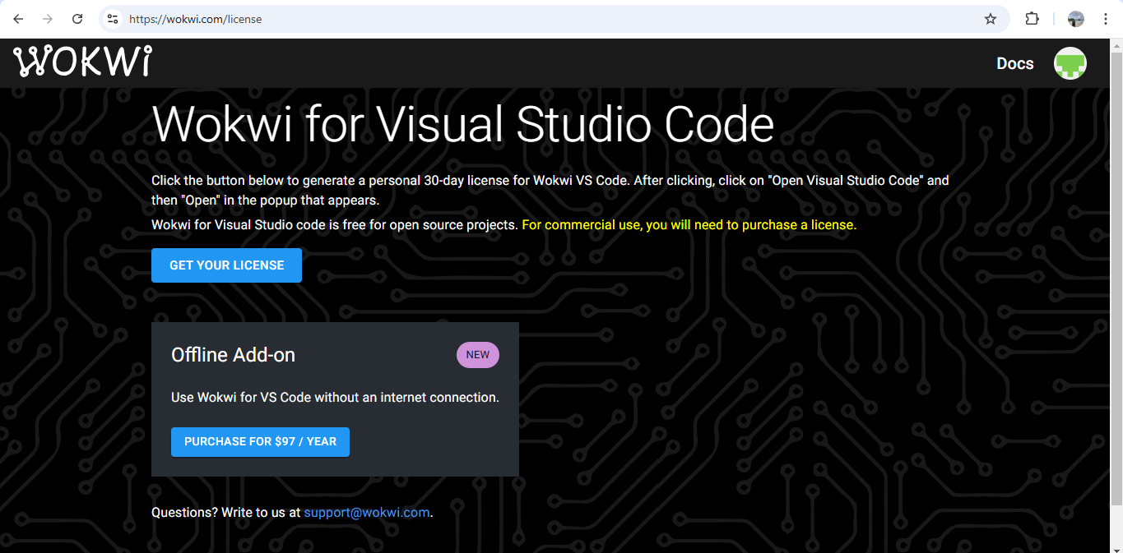

1. Kalian bisa simulasi menggunakan VSCode.

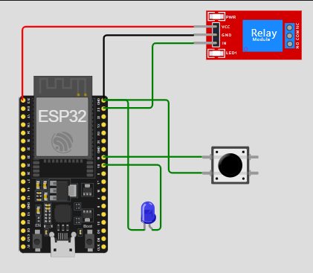

1. **Results and Discussion (Hasil dan Pembahasan)**
   1. **Experimental Results (Hasil Eksperimen)**

Hasil yang saya dapatkan adalah LED tersebut bisa bekerja dengan yang saya harapkan. Dengan mengetahui cara kerja arus listrik dengan menggunakan relay yang dihubungkan ke ESP32 untuk menyalakan LED.

1. **Appendix**

Kode program main.cpp

